**BAB II**

**TINJAUAN UMUM**

* 1. **Gambaran Umum Perusahaan**

Toko Ara *Computer* kini hadir demi menunjang kebutuhan hidup masyarakat akan perkomputeran*.* Toko Ara *Computer* memberikan pelayanan kepada konsumen dalam hal penjualan barang dan jasa. Konsumen atau pelanggan dapat membeli kebutuhan akan perlengkapan computer dengan transaksi secara langsung di tempat. Ara *Computer* juga bergerak dibidang jasa reparasi seperti servis komputer, laptop dan juga printer serta melayani jasa servis panggilan yang nantinya pelanggan cukup menelfon dan akan ada yang dating untuk servis di tempat pelanggan yang membutuhkan.

* 1. **Struktur Organisasi dan Job Deskripsi**

Untuk menunjang kegiatan perusahaan dan untuk mempermudah sistem pengawasan dibidang promosi periklanan dan desain maka dibentuklah suatu struktur organisasi dari Toko Ara*Computer*, dimana pengawasan tersebut dimaksudkan untuk memajukan perusahaan dan memberikan pelayanan secara profesional agar pelanggan tidak merasa kecewa dengan hasil pelayanan yang di berikan.

Toko Ara Computer dipimpin oleh seorang *Manager Marketing* perusahaan yang membawahi beberapa kepala divisi dengan wewenang dan tugasnya masing-masing seperti penjelasan yang ada dibwah ini.

Berikut ini merupakan gambar struktur organisasi dari Toko Ara Computer yang disertai dengan tugas dan wewenang untuk tiap-tiap jabatan.

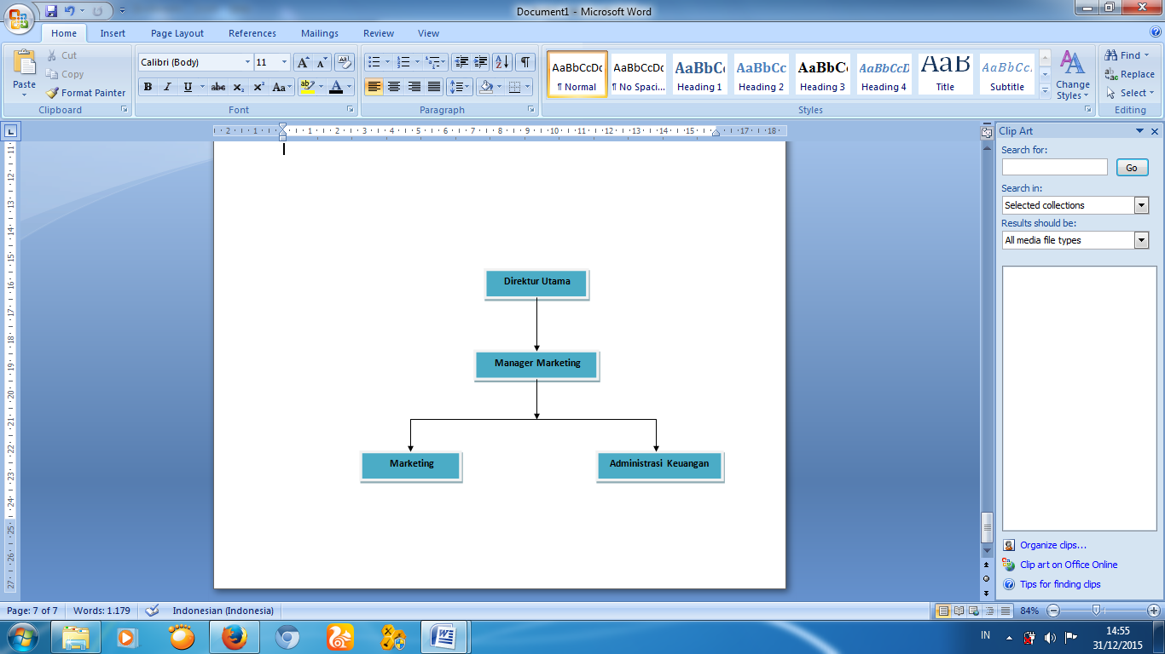

**Gambar 2.1 Struktur Organisasi Toko AraComputer**

Adapun uraian dan penjelasan dari gambar 1 struktur organisasi Toko Ara Computer adalah sebagai berikut :

1. **Direktur Utama**

Merupakan pemilik perusahaan yang bertanggung jawab atas ijin perusahaan yang dimilikinya, pimpinan tertinggi pada perusahaan yang bertanggung jawab terhadap seluruh bagian serta operasi perusahaan.

Adapun tugas dan wewenang direktur utama adalah sebagai berikut :

* 1. Sebagai penanggung jawab perusahaan.
  2. Sebagai pemberi modal pada perusahaan.
  3. Melaksanakan manajemen transformasi dalam rangka terwujudnya tata nilai berkelanjutan di perusahaan tersebut
  4. Menetapkan langkah-langkah strategi dalam mengembangkan perusahaan
  5. Mensukseskan pembangunan sarana dan prasarana Teknologi Informasi secara efektif.

1. **Manager Marketing**

Adapun tugas dan wewenang *Manager Merketing* adalah sebagai berikut :

* 1. Memimpin tugas oprasional dalam suatu tim.
  2. Merencanakan dan mengawasi kegiatan setiap devisi sesuai program kerja yang telah digunakan.
  3. Menyimpan, mengatur, dan memelihara arsip-arsip dokumen serta surat-surat berharga lainnya yang diperlukan dalam kegiatan perusahaan.
  4. Mengembangkan organisasi perusahaan.
  5. Bertanggung jawab atas pendapatan, termasuk pengakuan dan pengukuran pendapatan perusahaan.
  6. Memberikan dorongan dan motivasi kepada bawahannya agar dapat bekerja lebih efektif dan efisien.
  7. Memberikan arahan pada bawahannya agar dapat bekerja sesuai fungsinya

1. **Marketing**

Adapun tugas dan wewenang *Marketing* adalah sebagai berikut :

1. Mempublikasikan produk dan jasa ke publik.
2. Mencari dan melobi pelanggan.
3. Mengevaluasi terhadap produk dan jasa yang dihasilkan.
4. **Administrasi Keuangan**

Adapun tugas dan wewenang *Administrasi Keuangan* adalah sebagai berikut :

1. Melaporkan Informasi kepada *Direktur Utama*  setiap harinya.
2. Mencatat pengeluaran uang perusahaan sesuai dengan kebutuhan perusahaan.
3. Membuat kwitansi setiap terjadi transaksi.
4. Membayar tagihan-tagihan perusahaan dan menyetor uang ke Bank.
5. Menerima uang masuk dari setiap terjadi transaksi tiket.
6. Mengagendakan surat-surat masuk atau keluar.
7. Melaksanakan tugas-tugas lain yang diperintahkan direktur.
8. Membuat laporan dan mengirimkannya.
9. Mengelola arsip, dokumen, dan surat-surat berharga yang berkaitan dengan keuangan.
10. **Operation Manager**

Adapun tugas dan wewenang *Operation Manager* adalah sebagai berikut :

1. Memberikan pengarahan dan penetapan kebijakan umum yang erat kaitannya dengan kegiatan perusahaan.
2. Menetapkan dan mengkoordinir kegiatan antara kegiatan bagian agar saran yang telah di tetapkan tercapai.
3. Mengangkat, mengawasi serta menilai kepada tiap sub bagian dalam menjalankan tugasnya.
4. Menetapkan, merubah atau mencabut seluruh kebijakan yang akan di laksanakan.
   1. **Sejarah Singkat Perusahaan Ara Computer**

Ara Computer merupakan sebuah toko perusahaan yang bertempat di Jalan Randu 2 no. 17 Tasikmadu Panyuran Palang Tuban - Jawa Timur, toko ini menjual aksessoris,rental dan juga di lengkapi dengan servis laptop, printer dan juga komputer, toko ini berdiri 15 Mei 2006, sudah 10 tahun toko ini berdiri yang di pasarkan lewat *facebook, twiter* dan antar mulut dari teman dan juga dari pelanggan. Pelangganya juga masih bersifat lokal.

Suatu perintisan usaha kecil - kecilan dagang dan servis berbasis komputer dan printer, yang di namai dengan Toko Ara Computer yang di pegang oleh seorang Pak Guru muda yang sekarang ini mengajar di SMK YPM TUBAN danToko ini berdirisudah lama buka dan dapat di percaya pembeli karena pelayanan yang memuaskan dan *on time* dalam bekerja.

* 1. **Sistem yang Sedang Berjalan**

Sistem penjualan saat ini masih menggunakan sosial media dan dalam menangani pembayaran kostumer masih sistem ketemuan dan berhadapan dengan penjual, jadi semua sistem penjualanya masih sangat manual dan sederhana.

Barang daganganya juga masih belum banyak dan pelangganggan pun juga masih belum luas hal ini di karenakan kurangnya mrngikuti perkembangan teknologi saat ini yang pemasaranya menggunakan *website* dan terlalu sempitnya lokasi penjualan produk dan tempat servisnya.

* 1. **Visi dan Misi Perusahaan Ara COMPUTER**

1. **Visi Perusahaan :**

Menjadi perusahaan yang mandiri, sukses, maju serta terkenal disekitar Tuban dan menjadi perusahaan perkomputerisasi yang berkualitas tinggi.

1. **Misi Perusahaan :**

Memberikan produk-produk unggulan dengan kualitas yang baik dan harga yang terjangkau. Memberikan layanan yang terbaik dan juga memberikan produk-produk yang berkualitas tinggi sehingga para *customer* merasa sangat senang/puas dengan layanan yang kami berikan.

* 1. **Jam Kerja**

Perusahaan Ara Computer mempunyai Jam kerja yang efektif dan sama seperti perusahaan lain pada umumnya. Jam kerja karyawan di Ara Computer ini berlaku setiap hari pada pukul 07.30 pagi sampai dengan 21.00 WIB.

Untuk lebih jelasnya mengenai perincian dalam jam kerja dapat dilihat rincian dari tabel berikut ini :

**Rincian Waktu Kerja PegawaiPerusahaan Ara Computer**

**Tabel 2.1. Waktu Kerja**

|  |  |  |
| --- | --- | --- |
| **HARI** | **JAM** | **KETERANGAN** |
| Senin – Minggu | 08.00 – 13.00 | Jam Kerja |
| 13.00 – 16.00 | Jam Istirahat |
| 16.00 – 21.00 | Jam Kerja |

* 1. **Logo Perusahaan**

Logo perusahaan merupakan suatu identitas perusahaan yang melambangkan jati diri perusahaan disamping itu juga logo perusahaan dapat memjiwai dan menambah semangat dalam melaksanakan suatu visi dan misi perusahaan. Logo perusahaan Ara Computer



**Gambar 2.2. Logo Perusahaan ARA COMPUTER**

* 1. **Lokasi Perusahaan**

Alamat : Jalan Randu 2 no. 17 Tasikmadu Panyuran Palang

Tuban -62391 Jawa Timur, Indonesia

No.Telp : 085233869724

Email :[ara.computer@gmail.com](mailto:ara.computer@gmail.com)

[masprianto@gmail.com](mailto:masprianto@gmail.com)

Situs Web : [www.aracomputer.biz](http://www.aracomputer.biz)